南科大医院广场组织机构标识牌制作安装项目招标要求
一、招标项目名称：南科大医院广场组织机构标识牌制作安装项目
二、工程地点：南方科技大学医院
三、预算：14.9万元
四、项目介绍：
项目内容包括：广场标识牌墙的深化设计、制作、安装、调试以及保修等。制作安装标识牌墙面、制作安装“南方科技大学医院第三附属医院”中英文发光字。
五、工期：25天。
六、投标人资格要求：
1、参加投标的单位必须是来自中华人民共和国境内的独立法人,且具有按招标文件要求承担项目规定的相关服务能力；
2、参与投标公司的经营项目包含从事广告业务或标识标牌的设计、生产和安装
3、公司具有良好的资金、财务状况。
4、本项目不接受联合体投标，不允许分包参与投标。
5、在南方科技大学医院无不良记录。
七、项目清单：
序号 | 项目名称 | 材质 | 数量 | 单位 | 规格（mm) | 单价 | 小计
1 | 发光字体 | 1、中文大字厚300mm，1.5mm304#不锈钢激光切割精工焊接成形，表面冲孔烤漆，内镶嵌乳白色亚克力透光板，装led发光模组。  2、中文小字及英文厚200mm，1.5mm304#不锈钢激光切割精工焊接成形，表面冲孔烤漆，内镶嵌乳白色亚克力透光板，装led发光模组。  3、字内部焊接隐藏式方通骨架，安装位置做混凝土预埋。  4、用电接入。 | 1 | 套 | 8000*800*300
2 | 标识牌墙 | 1、主体结构为方通精密焊接成形骨架，做防锈处理，主体造型为2.0mm304#不锈钢激光切割精工焊接成形精工打磨，表面烤漆。  2、顶部logo组合为2.0mm304#不锈钢及15mm厚亚克力激光切割成形立体字，不锈钢字粘贴于亚克力上，亚克力内部装led发灯，整体logo组合背发光效果。  3、侧面镶嵌石英时钟，指针为夜光指针。  4、侧面镶嵌户外led显示屏。  5、侧面底部医院logo1.5mm304#不锈钢激光切割精工焊接打磨成形，表面烤漆，图形内容丝印。  6、背面文字为2.0mm304#不锈钢及15mm厚亚克力激光切割成形立体字，不锈钢字粘贴于亚克力上，亚克力内部装led发灯，整体logo组合背发光效果。  7、背面发光带为2.0mm304#不锈钢激光切割成形，内镶嵌乳白色透光板，内装led发光灯。  8、安装位置做混凝土预埋。  9、用电接入。 | 1 | 套 | 5000*2500*400

八、效果图
正面：
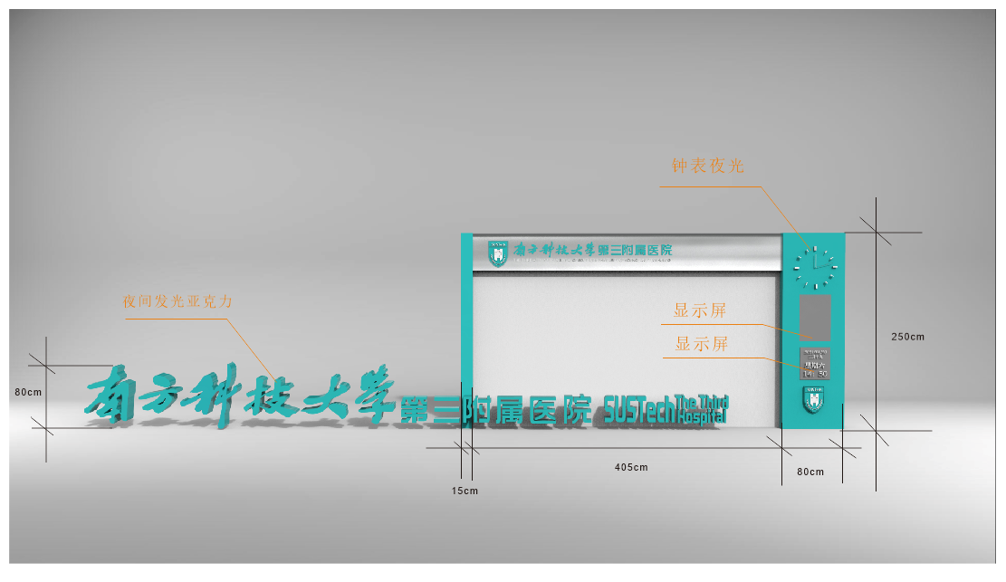
反面：
